SIMULADO DE MATEMÁTICA
Escola:
Professor (a): | Data:____/_____/______
Estudante: | Turma:
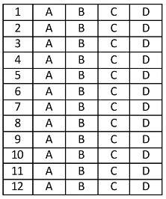

D29 Questão 01 –––––––––––––––––––––––––––◊
Uma fábrica possui 3 máquinas de bordado iguais que, funcionando juntas e no mesmo ritmo, gastam 6 horas para bordar um determinado desenho em um lote de toalhas. Porém, essa fábrica destinou apenas 2 dessas máquinas para bordar esse desenho nesse lote de toalhas.
Quantas horas essas 2 máquinas, juntas e no mesmo ritmo, levarão para bordar esse mesmo desenho, em um desses lotes de toalhas?
A) 4.
B) 7.
C) 8.
D) 9.

D8 Questão 02 –––––––––––––––––––––––––––◊
O setor dos mamíferos de um zoológico tem o formato de um pentágono. Nesse setor, será instalado um tapume móvel para facilitar a manutenção da área destinada aos animais. Observe, na figura abaixo, a representação desse setor, o ângulo de giro do tapume e o ponto Q em que ele será fixado.
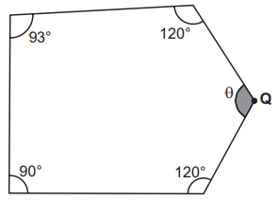
De acordo com essa figura, qual é a medida, em grau, desse ângulo?
A) 117°.
B) 120°.
C) 423°.
D) 540°.

D33 Questão 03 –––––––––––––––––––––––––––◊
Observe o sistema de equações polinomiais de 1º grau apresentado abaixo.
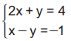
Qual é a representação geométrica desse sistema de equações?
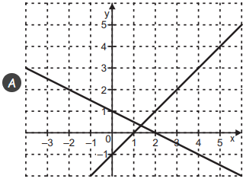

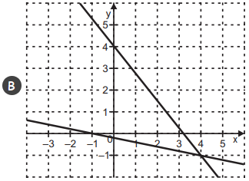

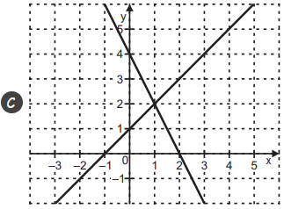

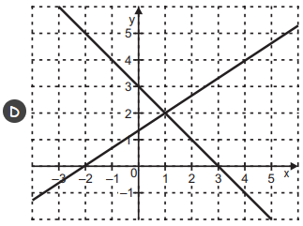

D33 Questão 04 –––––––––––––––––––––––––––◊
Isaura e Lavínia confeccionam, juntas, pulseiras artesanais para vender. Em uma certa semana, Isaura confeccionou 4 pulseiras a mais do que a metade da quantidade de pulseiras que Lavínia confeccionou. Nessa semana, elas confeccionaram 22 pulseiras no total.
Qual é a equação que permite determinar a quantidade de pulseiras que Lavínia confeccionou nessa semana?
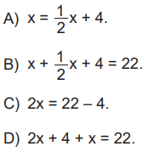

D36 Questão 05 –––––––––––––––––––––––––––◊
Uma maternidade de uma pequena cidade fez o levantamento dos nascimentos assistidos entre os anos de 2018 e 2021. Observe os dados desse levantamento apresentados no gráfico abaixo.

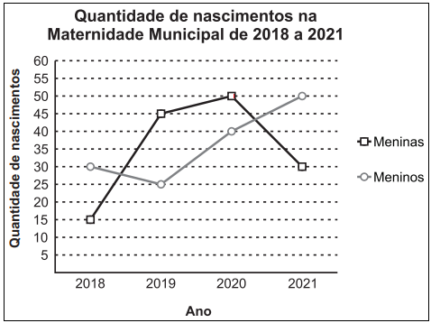

Qual o total de meninas que nasceram nesta maternidade nos anos 2020 e 2021?
A) 80 meninas.
B) 90 meninas.
C) 100 meninas.
D) 170 meninas.

D4 Questão 06 –––––––––––––––––––––––––––◊
Observe os polígonos na malha quadriculada abaixo.

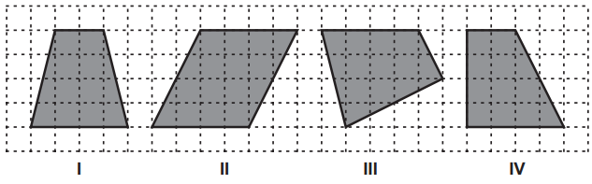
Qual desses polígonos é um paralelogramo?
A) I.
B) II.
C) III.
D) IV.
D26 Questão 07 –––––––––––––––––––––––––––◊
Em um mercado havia, ao todo, 180 pacotes de arroz no estoque. Durante a última semana, foram utilizados 2/9 dos pacotes desse estoque para repor as prateleiras do mercado.
Quantos desses pacotes de arroz continuaram no estoque desse mercado após essa reposição?
A) 40
B) 79
C) 140
D) 180

D12 Questão 08 –––––––––––––––––––––––––––◊
Observe a figura desenhada em cinza na malha quadriculada abaixo. Cada lado do quadradinho dessa malha equivale a 1 cm.
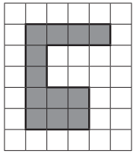
O perímetro dessa figura é
A) 12 cm.
B) 22 cm.
C) 35 cm.
D) 48 cm.

D28 Questão 09 –––––––––––––––––––––––––––◊
Em uma gráfica, são impressas 560 revistas diariamente. Dessas revistas, 25% são sobre moda e as demais são sobre esportes. Quantas revistas sobre esportes são impressas nessa gráfica diariamente?
A) 700.
B) 535.
C) 420.
D) 140.

D14 Questão 10 –––––––––––––––––––––––––––◊
Patrícia dispõe de uma assadeira no formato de paralelepípedo reto retangular com dimensões internas de 41 centímetros de comprimento, 30 centímetros de largura e 6 centímetros de altura e irá utilizá-la para assar um bolo. Para que a massa desse bolo não vaze ao crescer dentro do forno, ela preencherá essa assadeira com massa até a metade de sua altura.
Nessas condições, quantos centímetros cúbicos de massa Patrícia deverá colocar nessa assadeira?
A) 3 690 cm³.
B) 1 233 cm³.
C) 426 cm³.
D) 74 cm³.

D32 Questão 11 –––––––––––––––––––––––––◊
Observe a sequência formada pelos quadrados nas figuras abaixo.
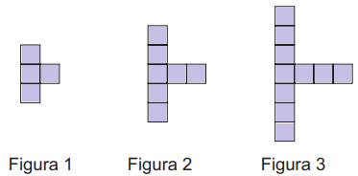

Nessa sequência, uma expressão algébrica que descreve a quantidade de quadrados existentes em cada figura em função da posição n da figura é
A) 3n.
B) 4n.
C) n + 3.
D) 3n + 1.

D17 Questão 12 –––––––––––––––––––––––––◊
Considere o ponto P representado na reta numérica abaixo, que está dividida em partes iguais.

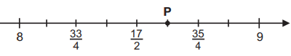

Qual é o número representado pelo ponto P nessa reta?

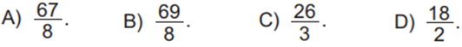

Gabarito:
(01): D (02): A (03): C
(04): C (05): A (06): B
(07): C (08): B (09): C
(10): A (11): D (12): B

